

**MODELADO DE NEGOCIO**

**Proyecto: Automatización del Registro del Colegio Juan Espinoza Medrano**

UNIVERSIDAD CIENTIFICA DEL SUR

Facultad de Ingeniería de Sistemas Empresariales

Profesor: Gustavo Coronel

Autor: Carlos Barreda Zúñiga

Octubre 2017

**Control de versiones**

|  |  |  |  |  |
| --- | --- | --- | --- | --- |
| **Versión** | **Descripción del cambio** | **Fecha del cambio** | **Modificado por** | **Aprobado por** |
| 1.0 | Versión inicial | 20/10/2017 | Carlos Barreda |  |

**Contenido**

[1. Introducción 4](#_Toc294608796)

[2. Modelo de Casos de Uso de Negocio 4](#_Toc294608796)

[2.1 Actores del Negocio 4](#_Toc294608796)

[2.2 Diagrama de Casos de Uso de Negocio 5](#_Toc294608796)

[3. Detalle de Casos de Uso de Negocio 5](#_Toc294608796)

[3.1 Especificación de Casos de Uso de Negocio 5](#_Toc294608796)

[3.1.1 CUN01 Gestionar venta de matricula 6](#_Toc294608796)

[3.1.2 CUN01 Gestionar de Compra de Suministros y/o Equipos 7](#_Toc294608796)

**[5.1 Equipos en mal Estado](#_Toc294608796)** [8](#_Toc294608796)

[5.2 Desabastecimiento de Almacén 8](#_Toc294608796)

[3.2 Diagramas de Actividades 8](#_Toc294608796)

[3.2.1 CUN02 Gestionar Venta de Matricula 9](#_Toc294608796)

[3.2.2 CUN01 Compra de Suplementos Nutricionales y Equipos 10](#_Toc294608796)

[3.3 Lista de Actividades a Automatizar 11](#_Toc294608796)

[4 Modelo de Análisis del Negocio 12](#_Toc294608796)

[4.2 Trabajadores del Negocio 12](#_Toc294608796)

[4.3 Entidades del Negocio 13](#_Toc294608796)

[4.4 Diagrama de Clases del Negocio 14](#_Toc294608796)

[4.4.1 Compra suministros 14](#_Toc294608796)

[4.4.2 Venta de Matricula 15](#_Toc294608796)

[15](#_Toc294608796)

[5 Requerimientos 16](#_Toc294608796)

[5.1 Especificación de los Requerimientos de software 16](#_Toc294608796)

[5.1.1 Requerimientos Funcionales 16](#_Toc294608796)

[5.1.2 Requerimientos no Funcionales 17](#_Toc294608796)

[5.2. Modelo de Casos de Uso del Sistema 18](#_Toc294608796)

[5.2.1 Lista de los actores del sistema 18](#_Toc294608796)

[5.2.2 Diagrama de actores del sistema 18](#_Toc294608796)

[18](#_Toc294608796)

[5.2.3 Diagrama de Paquetes 19](#_Toc294608796)

[19](#_Toc294608796)

[5.2.4 Diagrama de casos de Uso por Paquete 19](#_Toc294608796)

[5.2.4.1 DCU Venta Matricula 20](#_Toc294608796)

[5.2.4.2 DCU Gestión de Compras 20](#_Toc294608796)

[5.2.4.3 DCU Equipos y Suministros 21](#_Toc294608796)

[5.2.4.4 DCU Seguridad 21](#_Toc294608796)

4

2. Modelo de Casos de Uso de Negocio 4

2.1 Actores del Negocio 4

2.2 Diagrama de Casos de Uso de Negocio 5

3. Detalle de Casos de Uso de Negocio 5

3.1 Especificación de Casos de Uso de Negocio 5

3.1.1 CUN01 Gestionar Proyecto de Exploración 6

3.2 Diagramas de Actividades 7

3.2.1 CUN01 Gestionar Proyecto de Exploración 9

3.3 Lista de Actividades a Automatizar 11

4. Modelo de Análisis del Negocio 12

4.1 Trabajadores del Negocio 12

4.2 Entidades del Negocio 13

4.3 Diagrama de Clases del Negocio 14

5. Glosario del Negocio 16

|  |
| --- |
| Introducción |

El colegio particular Juan Espinoza Medrano, pionero en el deporte, implemento un gimnasio estudiantil al que se desea dar cobertura informática y está ubicado en Villa el Salvador, se dedica a dar los servicios típicos de este negocio, siendo el más solicitado la utilización de las instalaciones donde están las máquinas de musculación. La empresa quiere crecer y llegar a ser lo suficientemente flexible como para poder dar a los clientes otro tipo de servicios relacionados con “el mundo” de los gimnasios, tales como la venta de gran variedad de productos, desde alimenticios hasta maquinaria.

La empresa no dispone de ninguna aplicación informática que le sirva de ayuda para poder gestionar las distintas actividades que realiza, estando con un nivel de informatización nulo, por lo que se produce una gran pérdida de tiempo al tener que buscar la información dentro de los archivadores, fichas de clientes o de empleados contratados, facturas de maquinaria o cualquier otra información que se quiera consultar, y a su vez, hay un nivel de carga de trabajo mayor del adecuado en este tipo de actividad, ya que a menudo se duplica la misma información al no disponer de un método eficaz y productivo. La realización del proyecto prevé mejoras sustanciales, como acelerar los procesos o desahogar el trabajo de los empleados, ya Resumen Sistema de gestión de un gimnasio II que se automatizarán los procesos según la nueva operativa del negocio.

|  |
| --- |
| Modelo de Casos de Uso de Negocio |

# Actores del Negocio

| **Código** | **Nombre** | **Descripción** |
| --- | --- | --- |
| **AN01** | **Cliente** | Es el individuo que consume los productos y servicios que ofrece el gimnasio, por un determinado tiempo, según lo establezca la matricula. |
| **AN02** | **Gerente De Administración Y Finanzas** | Responsable de la elaboración, ejecución y coordinación presupuestaria. Inicia el proceso de la compra de suplementos nutricionales y equipos para comercializarlo a los clientes del gimnasio . |

# Modelo Diagrama de Casos de Uso de Negocio

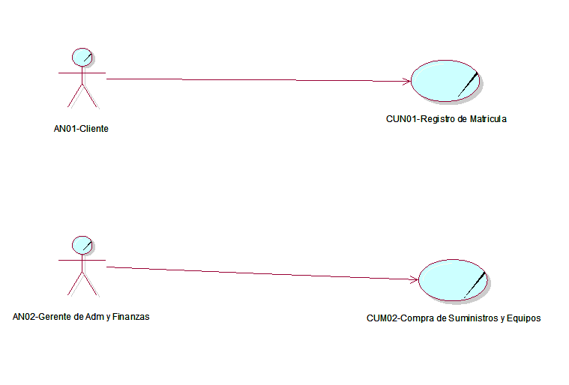

|  |
| --- |
| Detalle de Documentos de Casos de Uso de Negocio |

# Especificación de Casos de Uso de Negocio

A continuación, se describen las funcionalidades que debe cumplir cada caso uso de negocio. Estas funcionalidades se describen mediante el secuencia miento actores y entidades propias del negocio.

# CUN01 Gestionar venta de matricula

|  |
| --- |
| **1. ACTORES DEL NEGOCIO**  AN01-Cliente  **2. PROPÓSITO**  Automatizar el proceso venta de matrícula.  **3. BREVE DESCRIPCIÓN**  El cliente, solicita información de los servicios prestados por el gimnasio, a través del área de recepción, de estar interesado, el cliente procederá a matricularse brindando sus datos respectivos y haciendo el pago correspondiente.  **4. FLUJO DE EVENTOS**  **4.1 Flujo Básico**  4.1.1 el cliente solicita información de las actividades disponibles en el gimnasio, acercándose al área de recepción.  4.1.2 si el cliente está interesado en el servicio del gym, solicitara información de membresía, dicha información se la brinda un asesor de ventas que le detallara sobre los beneficios de ser socio del gimnasio.  4.1.3 si se llega a un acuerdo el cliente efectuara el pago de la matrícula, que puede ser al contado o con tarjeta de crédito. El pago será efectuado en el área de la caja, que está encargada de registrar el pago del cliente.  4.1.4 Si desea realizar el pago al contado por 3 meses se le dará un descuento del 20%.  4.1.5 El asesor de venta verifica el comprobante de pago del cliente para iniciar el registro del nuevo socio con sus datos personales designándole al nuevo socio los horarios semanales, nutricionista e instructor de actividades.  4.1.6 el cliente inicia las rutinas de ejercicios supervisado por su instructor de turno.  **4.2 Flujos Alternos**  **4.2.1 El cliente no realiza contrato de actividades en el gimnasio estudiantil**  4.2.1.1 si en el paso 4.1.2 el cliente no decide hacer el contrato de algunas de las actividades del gimnasio el recepcionista tomara como referencia el nombre completo del cliente y correo electrónico para enviar información adicional de ofertas de servicio del gimnasio.  4.2.2 El cliente realiza pago con tarjeta de crédito  4.2.2.1 en el paso 4.1.3 si el cliente realiza el pago con tarjeta de crédito se utilizará el pos y se consultará con el cliente en cuantas cuotas desea realizar el pago de su matrícula. |

# CUN01 Gestionar de Compra de Suministros y/o Equipos

|  |
| --- |
| **1. ACTORES DEL NEGOCIO**  AN-Gerente de Exploraciones  **2. PROPÓSITO**  Tener abastecimiento de suministros y equipos para el Gimnasio estudiantil.  **3. BREVE DESCRIPCIÓN**  El Gerente de Administración y Finanzas gestiona la compra de nuevos equipos para el reemplazo de los equipos en mal estado, además de verificar el abastecimiento de suplementos proteínicos para los clientes.  **4. FLUJO DE EVENTOS**  **4.1 Flujo Básico**  4.1.1 El Gerente de Administración y Finanzas solicita al Gerente de Ventas una cotización para la compra de nuevos equipos.  4.1.2 El Gerente de Ventas envía la cotización vía Mail.  4.1.3 El gerente de administración y finanzas responde con la aceptación de la cotización y el pago de esta.  4.1.4 El gerente de Ventas confirma al proveedor la realización del pago y gestiona la entrega de los equipos en un lapso de 2 días y termina el proceso.  4.1.5 El producto llega al almacén.  4.1.6 Mantenimiento repone el equipo y repone el stock de productos.  **4.2 Flujos Alternos**  **4.2.1 Rechazo de propuesta**  Si en el paso 4.1.2 la propuesta no es aprobada por el Gerente.  4.2.1.1 Si la proforma enviada al gerente no le parece correcta, no se aprueba.  4.2.1.2 Se procede a solicitar otra cotización.  4.2.1.3 Si la nueva propuesta no es aprobada, se trabaja con otro proveedor.  4.2.1.4 Se solicita la cotización al nuevo proveedor.  **4.2.2 Cancelación de la Venta**  Si en paso 4.1.4 el pedido no llega en la fecha pactada se procede con la cancelación de la venta.  4.2.2.1 Almacén reporta que el pedido no llego en la fecha acordad.  4.2.2.2 El gerente de Ventas contacta con el proveedor, confirmándole la cancelación la cancelación de la venta.  4.2.2.3 El proveedor genera la nota crédito.  4.2.2.4 El Gerente de Administración y Finanzas confirma la devolución del pago.  **5. PRECONDICIONES**  **5.1 Equipos en mal Estado**  No contar con repuestos para su cambio*.* 5.2 Desabastecimiento de Almacén No Contar con suplementos proteínicos.  **6. POSCONDICIONES**  No aplica.  **7. INFORMACIÓN ADICIONAL**  No aplica. |

# 3.2 Diagramas de Actividades

Los diagramas de actividades representan los flujos de trabajo paso a paso del negocio. Los diagramas de actividades que se muestran a continuación, son una representación gráfica de cada una de las especificaciones de caso de uso de negocio.

# CUN02 Gestionar Venta de Matricula

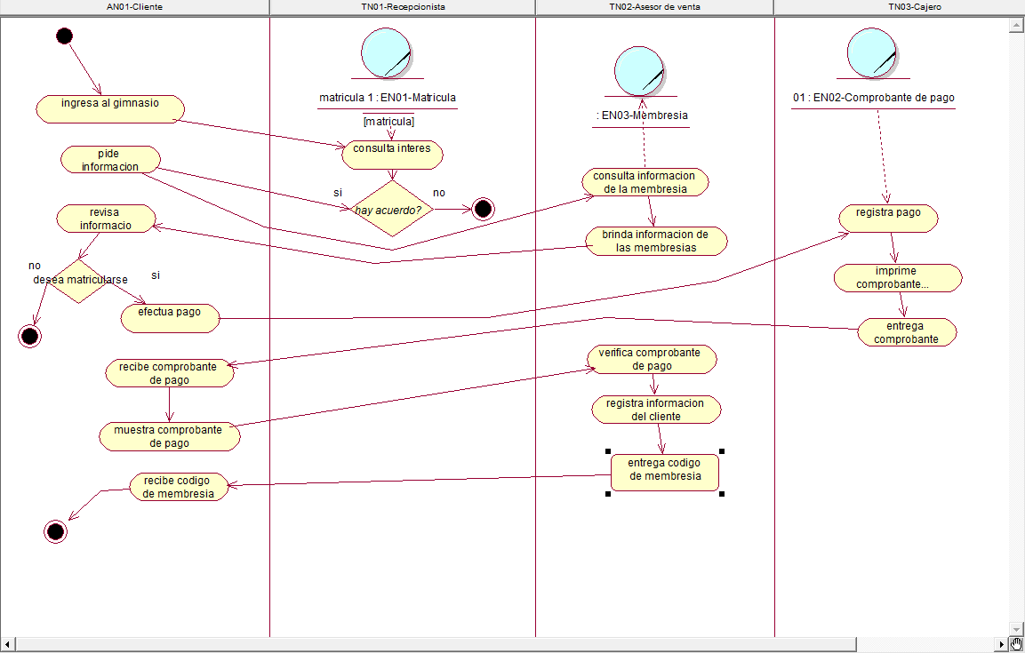

# 3.2.2 CUN01 Compra de Suplementos Nutricionales y Equipos

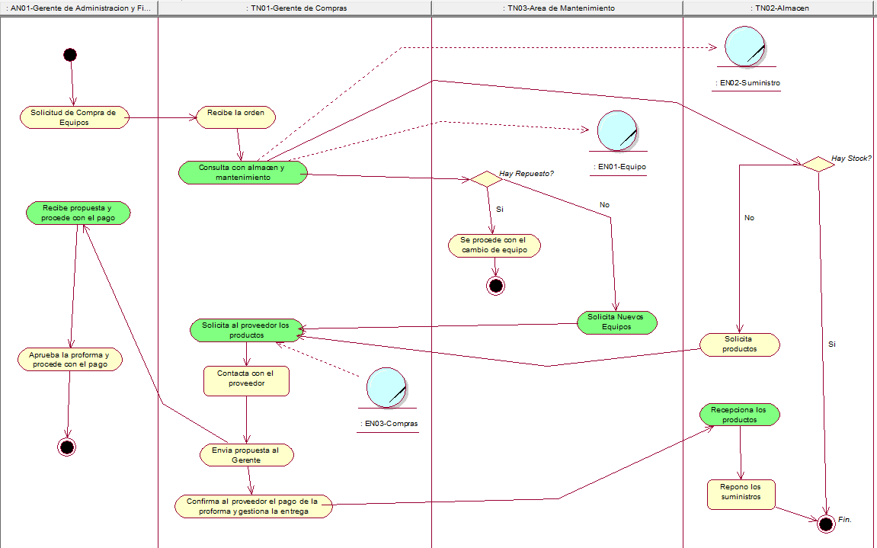

# Lista de Actividades a Automatizar

**CUN01 Gestionar Compra de Suministros para el Gimnasio Estudiantil**

1. Generar compra de equipos.
2. Pago de la propuesta.
3. Consultas de los equipos a mantenimiento.
4. Consulta de stock de suministros a almacén.

**CUN02 Gestionar Venta de Matricula de Gimnasio Estudiantil**

1. Registro de matrícula.
2. Registro de Pago.
3. Consulta de información de membresía.
4. Consulta de interés.

|  |
| --- |
| Modelo de Análisis del Negocio |

El Modelo de Análisis del Negocio define los trabajadores internos de negocio y la información que ellos emplean (entidades de negocio). Describe su organización estructural en unidades independientes (sistema de negocio) y precisa cómo ellos interactúan para ejecutar el comportamiento señalado en los casos de uso de negocio.

# Trabajadores del Negocio

| **Código** | **Nombre** | **Descripción** |
| --- | --- | --- |
| **TN01** | **Recepcionista** | Es el responsable de atender a primera instancia a los cliente, además de brindarle información con respecto a los servicios del gimnasio. |
| **TN02** | **Asesor de Venta** | Representa al encargado de hacer la negociación con el cliente, sobre los horarios, actividades y productos, ofrecidos con por el gimnasio, a fin de llegar a un acuerdo con el cliente y consolidar su inscripción. |
| **TN03** | **Cajero** | Representa al responsable de efectuar la cobranza a los clientes, según el tipo de servicio estipulado por el asesor de venta. Además de registrar el pago del cliente. |
| **TN04** | **Nutricionista** | Es el encargado de asesorar al cliente (socio); sobre hábitos alimenticios y recomendaciones de los mismos, para garantizar un buen rendimiento del socio, durante las actividades realizadas. |
| **TN05** | **Instructor** | Es quien se encarga de instruir al socio, en todas las actividades físicas realizadas, para garantizar que este logre tener los resultados deseados. |
| **TN06** | **Gerente de Compras** | Es la persona encargada de solicitar las cotizaciones a los proveedores, gestionar la compra y la entrega. |
| **TN07** | **Almacén** | Despacho que se encarga de recibir los suministros y equipos. |
| **TN0** | **Área de Mantenimiento** | Representa al responsable de verificar el estado de los equipos y reposición de las unidades dañadas. |

# Entidades del Negocio

| **Código** | **Nombre** | **Descripción** |
| --- | --- | --- |
| **EN01** | **Matricula** | Es un registro en donde estarán los datos del cliente y las actividades contratadas por el mismo en el gimnasio. |
| **EN02** | **Comprobante de pago** | Este documento es emitido por el área de caja, que acredita al cliente, que realizo el pago correspondiente por el servicio contratado. |
| **EN03** | **Membresía** | Este tipo de registro certifica y avala al cliente como socio del gimnasio, por lo cual podrá gozar de privilegios. |
| **EN04** | **Equipos** | Es el inventario y estados de los equipos designados al gimnasio. |
| **EN05** | **Suministros** | Stock actual de los suministros proteínicos para los clientes. |
| **EN06** | **Compras** | Encargada de la compra de equipos y suministro, previa verificación con la otra entidad. |

# Diagrama de Clases del Negocio

# Compra suministros

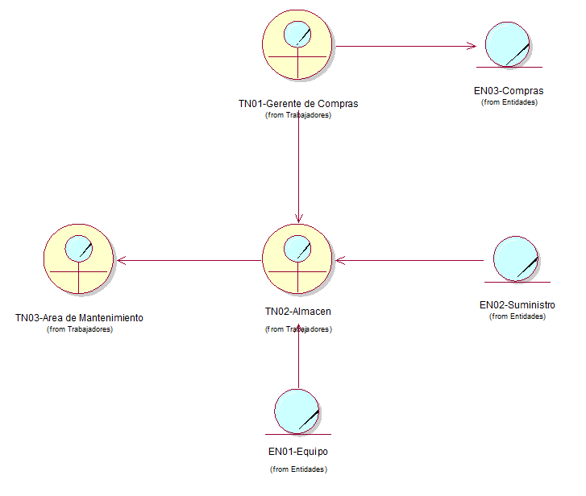

# Venta de Matricula

# 

|  |
| --- |
| Requerimientos |

# Especificación de los Requerimientos de software

|  |
| --- |
| 5.1.1 Requerimientos Funcionales  * **Paquete Compras**   + Solicita una cotización.   + Envía cotización al gerente para su aprobación. * **Paquete Equipos y Suministros**   + Revisa el stock actual.   + Envía un reporte al gerente de compras del stock actual.   + Revisa el mantenimiento y estado de los equipos. * **Paquete Seguridad**   + Registrar la información de los usuarios del sistema.   + Validar el acceso de cada usuario al sistema.   + Manejar perfiles para el acceso de los usuarios a las opciones del sistema.   + Cambiar la contraseña desde la sesión de cada usuario en el sistema. * **Paquete Venta de Matricula**    + Registrar y guardar nueva matricula   + Tener registro almacenado con los datos del cliente.   + Emitir y anular comprobante.   + Tener acceso al registro de membresías disponibles.   + Que permita generar un reporte de todos los socios inscritos, así como la puntualidad de sus pagos. * **Paquete Seguridad**   + Registrar la información de los usuarios del sistema.   + Validar el acceso de cada usuario al sistema.   + Manejar perfiles para el acceso de los usuarios a las opciones del sistema.   + Cambiar la contraseña desde la sesión de cada usuario en el sistema. |

|  |
| --- |
| 5.1.2 Requerimientos no Funcionales  * **Usabilidad**   + El sistema generara reportes de cierre cada fin de mes.   + La interfaz debe ser amigable de manera tal que el usuario puede intuitivamente manejarla.   + La interfaz debe contar con ayudas para evitar que el usuario ingrese datos errados. * **Confiabilidad**   + El sistema debe estar disponible las 24 horas del día los 7 días de la semana.   + El sistema se alojará en un servidor local. * **Desempeño**   + El sistema debe permitir el registro de facturas.   + Podrá almacenar los datos de los equipos y suministros   + El tiempo máximo de carga de las pantallas del sistema es de 10 segundos.   + El pago no debe demorar más de 5 segundos. * **Capacidad de soporte**   + El sistema será compatible con Windows 8.1 y Windows 10.   + El sistema necesita el soporte de Microsoft Framework 2.0 o superior. * **Restricciones de diseño.**   + El motor de base de datos a utilizar es Microsoft SQL Server 2012.   + El lenguaje de programación a utilizar es Visual Basic .NET.   + Los equipos clientes deben contar Microsoft office. |

|  |
| --- |
| 5.2. Modelo de Casos de Uso del Sistema5.2.1 Lista de los actores del sistema  * AS-Administrador del Sistema * AS-Gerente de administración y finanzas * AS-Recepcionista * AS-asesor de venta * AS-Cajero * AS-instructor * AS-gerente de compras * AS-almacén * AS-Usuario |

# 5.2.2 Diagrama de actores del sistema

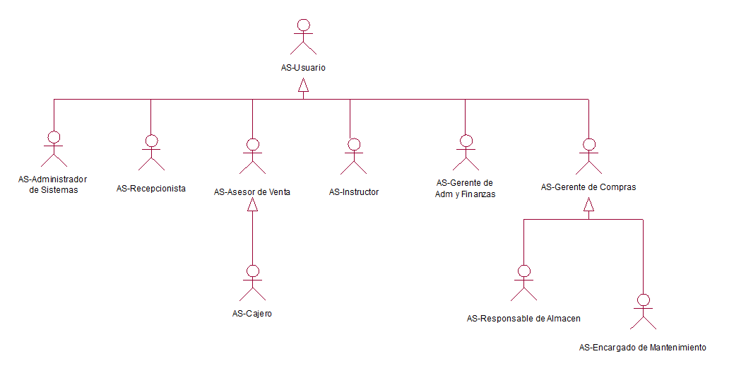

# 5.2.3 Diagrama de Paquetes

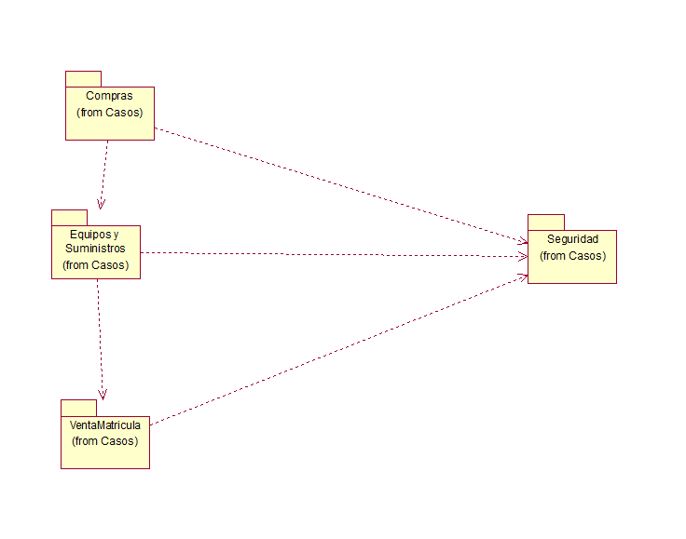

# 5.2.4 Diagrama de casos de Uso por Paquete

## 

## 5.2.4.1 DCU Venta Matricula

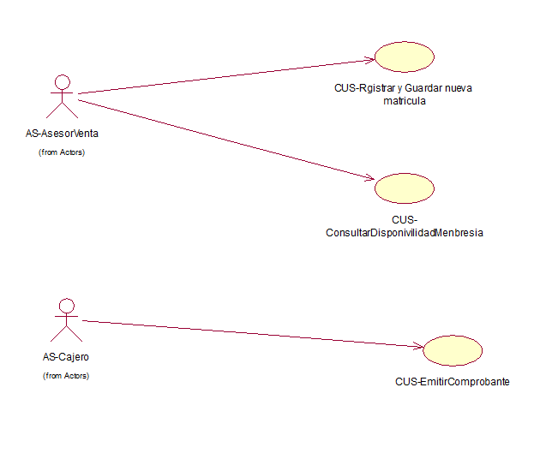

## 5.2.4.2 DCU Gestión de Compras

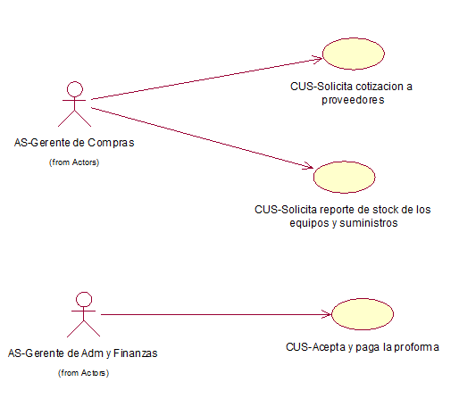

## 5.2.4.3 DCU Equipos y Suministros



## 5.2.4.4 DCU Seguridad

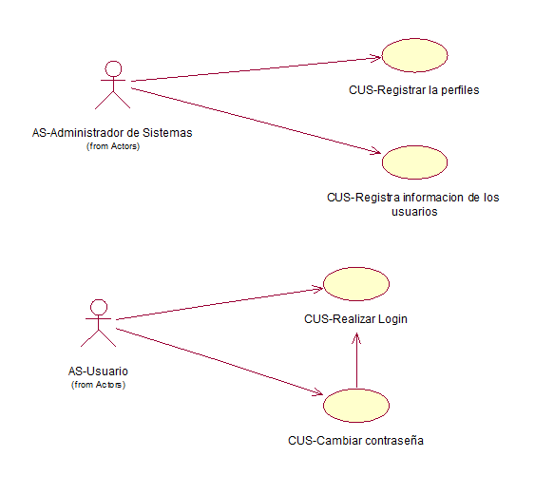

5.3 Especificación de los casos de uso del sistema en alto nivel

**5.31 CUS Venta de Matricula**

|  |  |
| --- | --- |
| Caso de Uso | CUS-Venta Matricula |
| Actor | AS-Asesor de Venta |
| Propósito | Conseguir nuevos socios |
| Casos de uso asociado |  |
| Resumen | Asesora a los posibles socios para que se registren en las actividades del gym |
| Clasificación | Primario |

|  |  |
| --- | --- |
| Caso de Uso | CUS-Cajero |
| Actor | AS- cajero |
| Propósito | Cobrar y emitir comprobante de pago |
| Casos de uso asociado |  |
| Resumen | Emite loa comprobantes y además efectúa las cobranzas a los socios. |
| Clasificación | Primario |

## 5.3.2: DCU Gestión de Compras

|  |  |
| --- | --- |
| Caso de Uso | CUS-Solicita Cotización |
| Actor | AS-Gerente de Compras |
| Propósito | Abastecer al Gimnasio Estudiantil |
| Casos de uso asociado |  |
| Resumen | Solicita cotizaciones a los proveedores para tener abastecido al gimnasio. |
| Clasificación | Primario |

|  |  |
| --- | --- |
| Caso de Uso | CUS-Solicitar Reportes |
| Actor | AS- Gerente de Compras |
| Propósito | Tener actualizado el stock |
| Casos de uso asociado |  |
| Resumen | Se solicita el reporte a almacén para saber si hoy abastecimiento de productos y/o equipos. |
| Clasificación | Primario |

## 5.33 DCU Equipos y suministros

|  |  |
| --- | --- |
| Caso de Uso | CUS-Realizar Inventario |
| Actor | AS-Mantenimiento |
| Propósito | Registrar datos de los equipos |
| Casos de uso asociado |  |
| Resumen | Realiza el inventario de los equipos del gimnasio estudiantil y a su vez el estado de los equipos. |
| Clasificación | Primario |

|  |  |
| --- | --- |
| Caso de Uso | CUS-Revisar el Stock |
| Actor | AS-Almacén |
| Propósito | Realiza el inventario de suministros |
| Casos de uso asociado |  |
| Resumen | Registra el stock de suministros y notifica cuando este en asacases. |
| Clasificación | Primario |

## 5.3.3 DCU Paquete Seguridad

|  |  |
| --- | --- |
| Caso de Uso | CUS-Realizar login |
| Actor | AS-Usuario |
| Propósito | Acceder al sistema |
| Casos de uso asociado |  |
| Resumen | El usuario debe ingresar con un nombre y contraseña. |
| Clasificación | Primario |

|  |  |
| --- | --- |
| Caso de Uso | CUS-Cambiar contraseña |
| Actor | AS-Usuario |
| Propósito | Acceder al sistema |
| Casos de uso asociado | CUS-Realizar login |
| Resumen | El usuario puede cambiar su contraseña cuando lo desee, siempre y cuando tenga una sesión activa. |
| Clasificación | Primario |

|  |  |
| --- | --- |
| Caso de Uso | CUS-Registrar los Perfiles |
| Actor | AS-Administrador del Sistema |
| Propósito | Administrar los perfiles de cada usuario |
| Casos de uso asociado |  |
| Resumen | El sistema permite la administración de usuarios. |
| Clasificación | Secundario |

|  |  |
| --- | --- |
| Caso de Uso | CUS-Registrar información de los usuarios |
| Actor | AS-Administrador del Sistema |
| Propósito | Administrar la información ingresada del usuario |
| Casos de uso asociado |  |
| Resumen | La aplicación permite registrar los datos del usuario. |
| Clasificación | Secundario |

# 5.4 Modelo conceptual

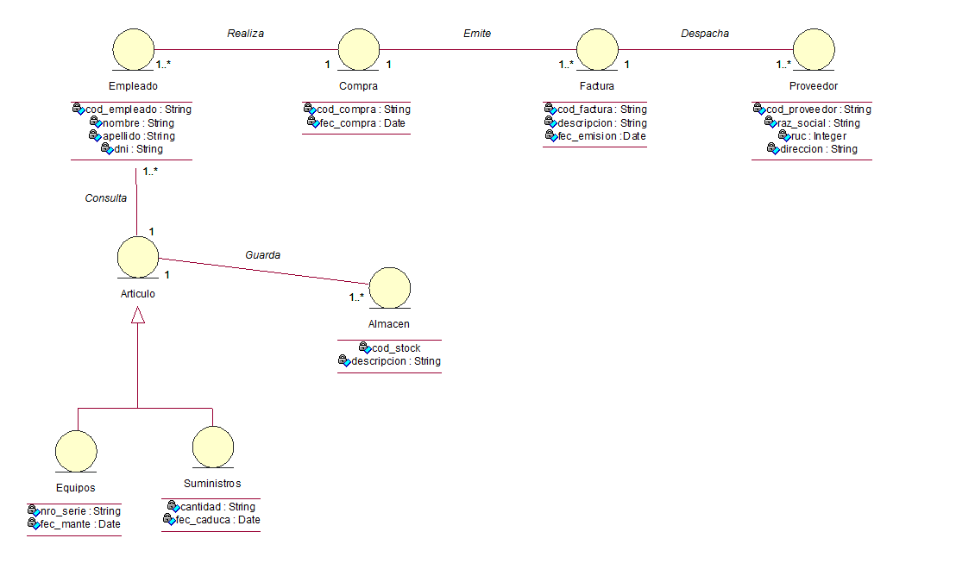

# 

MODELO CONCEPTUAL DE VENTA DE MATRICULA

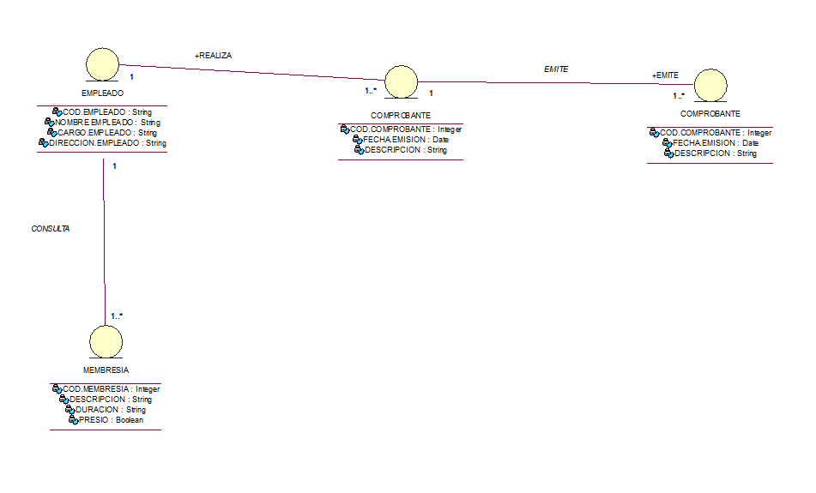

# 6 Análisis y Diseño

* 1. Especificación de los casos de usos del sistema
     1. Caso de uso “PROYECTO JUAN ESPINOZA MEDRANO”

**Especificación del Caso de Uso del Sistema: “Gestión de Compras”**

1. **Actores del Sistema**
   1. Gerente de Compras
2. **Propósito**

Tener abastecido al gimnasio con suministros y equipos.

1. **Breve Descripción**

Revisa los reportes enviados por almacén y mantenimiento y verifica si hay pocos suministros o si un equipo está dañado.

1. **Flujo de Eventos**
   1. **Flujo Básico**
      1. El gerente de compras solicita al proveedor proformas
      2. Se envía la proforma al Gerente de finanzas para su aprobación.
      3. Se ingresa los datos de la proforma al sistema como código, fecha, descripción y monto.
      4. Se valida que los datos estén completos.
      5. Se graba la información.
   2. **Subflujos**

No aplica para este caso de uso del sistema

* 1. **Flujos Alternos**

No aplica para este caso de uso del sistema

1. **Precondiciones**
   1. **Aceptación de la proforma**

El gerente de Administración. y Finan aprueba la orden.

.

* 1. **Contar con crédito**

Se verifica en el sistema si el proveedor proporciona crédito para la compra de los equipos.

1. **Poscondiciones**

No aplica para este caso de uso del sistema

1. **Punto de extensión**

No aplica para este caso de uso del sistema

1. **Requerimientos especiales**

No aplica para este caso de uso del sistema

* + 1. Caso de uso “Inventario de Equipos”

**Especificación Caso de Uso del Sistema: “Equipos y Suministros”**

1. **Actores del Sistema**
   1. Mantenimiento
   2. Almacén
2. **Propósito**

Realizar el inventario del stock de suministros y equipos.

1. **Breve Descripción**

Se realiza el inventario para saber si hay escases de suministros en el gimnasio.

1. **Flujo de Eventos**
   1. **Flujo Básico**
      1. El responsable del almacén registra en el sistema el stock actual de los suministros.
      2. Mantenimiento se encarga de realiza el inventario de los equipos.
      3. Los datos de ingresan al sistema.
      4. Se graba la información.
   2. **Subflujos:**

No aplica para este caso de uso del sistema

* 1. **Flujos Alternos**

1. No aplica para este caso de uso del sistema
2. **Precondiciones**
   1. **Acceso al sistema**

El usuario ingresa su usuario y password valido.

.

* 1. **Perfil de usuario**

El sistema está configurado con su respectivo perfil dependiendo de su labor.

1. **Poscondiciones**
   1. **Enviar reportes**

Registrado los datos en el sistema se envía los reportes al gerente de compras.

1. **Punto de extensión**

No aplica para este caso de uso del sistema

1. **Requerimientos especiales**

Se debe de registrar el número de serie de los equipos, fecha de mantenimiento y asignarle un código único.

Se debe registrar el nombre del producto y fecha de caducidad

* + 1. Caso de uso “VENTA MATRICULA”

**Especificación del Caso de Uso del Sistema: “VENTA DE MATRICULA”**

1. **Actores del Sistema**
   1. Asesor de venta
   2. cliente
2. **Propósito**

Realizar venta de matricula

1. **Breve Descripción**

Se realiza el inventario para saber si hay escases de suministros en el gimnasio.

1. **Flujo de Eventos**
   1. **Flujo Básico**
      1. El responsable de realizar el registro en la matricula.
      2. Actualizar la nueva información del socio
   2. **Subflujos:**

No aplica para este caso de uso del sistema

* 1. **Flujos Alternos**

1. No aplica para este caso de uso del sistema
2. **Precondiciones**
   1. **Acceso al sistema**

.

* 1. **Perfil de usuario**

El sistema está configurado con su respectivo perfil dependiendo de su labor.

1. **Poscondiciones**
   1. **Enviar reportes**

Registrado los datos en el sistema se envía los reportes al gerente de compras.

1. **Punto de extensión**

No aplica para este caso de uso del sistema

1. **Requerimientos especiales**

Es sistema debe de permitir la correcta actualización del registro de un socio

* 1. Diagrama de Clases de Análisis
     1. **Diagrama de Clases de análisis para el Paquete: “COMPRAS”**
        1. **DCA: Caso de Uso “Compra de suministros”**

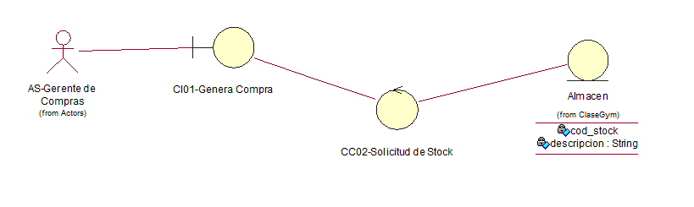

* + 1. **Diagrama de Clases de análisis para el Paquete: “EQUIPOS Y SUMINISTROS”**
       1. **DCA: Caso de Uso “Inventario - Mantenimiento”**

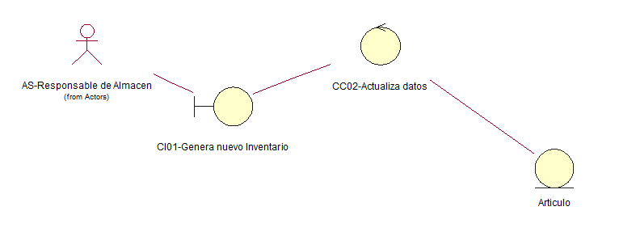

2. Diagrama de Modelo de Datos

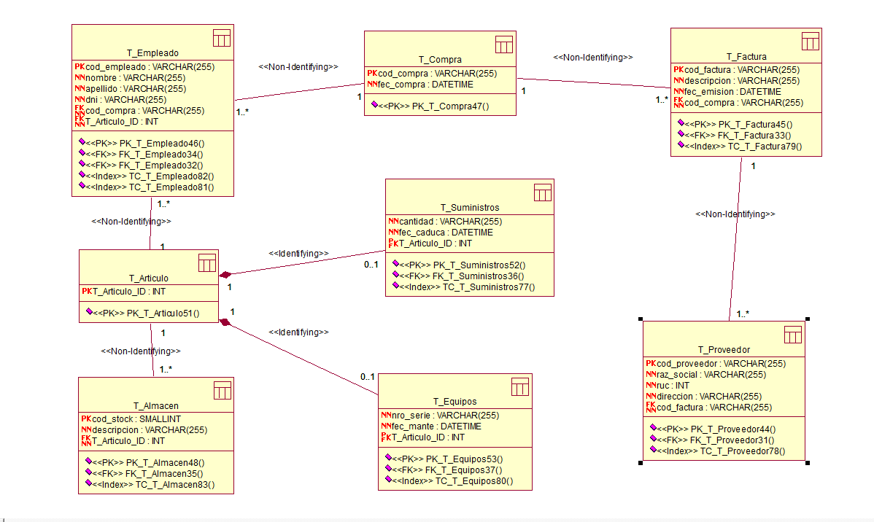

2. Diccionario de datos

|  |  |  |  |  |  |
| --- | --- | --- | --- | --- | --- |
| TABLA_T_Empleado | |  |  |  |  |
| **Campo** | **Descripcion** | **Tipo** | **PK** | **FK** | **Null** |
| cod_empleado |  | VARCHAR (255) | Si |  | No |
| nombre |  | VARCHAR (255) |  |  | No |
| apellido |  | VARCHAR (255) |  |  | No |
| dni |  | VARCHAR (255) |  |  | No |
| cod_compra |  | VARCHAR (255) |  | Si | No |
| cod_stock |  | VARCHAR (255) |  | Si | No |
|  |  |  |  |  |  |
| TABLA_T_Compra | |  |  |  |  |
| **Campo** | **Descripcion** | **Tipo** | **PK** | **FK** | **Null** |
| cod_compra |  | VARCHAR (255) | Si |  | No |
| fec_comrpa |  | DATE |  |  | Si |
|  |  |  |  |  |  |
| TABLA_T_Factura | |  |  |  |  |
| **Campo** | **Descripcion** | **Tipo** | **PK** | **FK** | **Null** |
| cod_factura |  | VARCHAR (255) | Si |  | No |
| descripción |  | VARCHAR (255) |  |  | No |
| fec_emisión |  | DATE |  |  | Si |
| cod_compra |  | VARCHAR (255) |  | Si | No |
|  |  |  |  |  |  |
| TABLA_T_Proveedor | |  |  |  |  |
| **Campo** | **Descripcion** | **Tipo** | **PK** | **FK** | **Null** |
| cod_proveedor |  | VARCHAR (255) | Si |  | No |
| raz_social |  | VARCHAR (255) |  |  | No |
| ruc |  | INT |  |  | No |
| direccion |  | VARCHAR (255) |  |  | No |
| cod_factura |  | VARCHAR (255) |  | Si | No |
|  |  |  |  |  |  |
| TABLA_T_Articulo | |  |  |  |  |
| **Campo** | **Descripcion** | **Tipo** | **PK** | **FK** | **Null** |
| articulo_id |  | INT | Si |  | No |
|  |  |  |  |  |  |
| TABLA_T_Almacen | |  |  |  |  |
| **Campo** | **Descripcion** | **Tipo** | **PK** | **FK** | **Null** |
| cod_stock |  | VARCHAR (255) | Si |  | No |
| descripcion |  | VARCHAR (255) |  |  | No |
| articulo_id |  | INT |  | Si | No |
|  |  |  |  |  |  |
| TABLA_T_Equipos | |  |  |  |  |
| **Campo** | **Descripcion** | **Tipo** | **PK** | **FK** | **Null** |
| nro_serie |  | VARCHAR (255) | Si |  | No |
| fec_mante |  | DATE |  |  | Si |
| cod_stock |  | VARCHAR (255) |  | Si | No |
|  |  |  |  |  |  |
| TABLA_T_Suministros | |  |  |  |  |
| **Campo** | **Descripcion** | **Tipo** | **PK** | **FK** | **Null** |
| cantidad |  | VARCHAR (255) | Si |  | No |
| fec_caduca |  | DATE |  |  | Si |
| cod_stock |  | VARCHAR (255) |  | Si | No |

1. Script físico de la base de datos

CREATE TABLE T_Equipos (

nro_serie VARCHAR ( 255 ) NOT NULL,

fec_mante DATETIME NOT NULL,

T_Articulo_ID INT NOT NULL,

CONSTRAINT PK_T_Equipos53 PRIMARY KEY NONCLUSTERED (T_Articulo_ID)

)

GO

CREATE INDEX TC_T_Equipos80 ON T_Equipos (T_Articulo_ID )

GO

CREATE TABLE T_Articulo (

T_Articulo_ID INT IDENTITY NOT NULL,

CONSTRAINT PK_T_Articulo51 PRIMARY KEY NONCLUSTERED (T_Articulo_ID)

)

GO

CREATE TABLE T_Almacen (

cod_stock SMALLINT NOT NULL,

descripcion VARCHAR ( 255 ) NOT NULL,

T_Articulo_ID INT NOT NULL,

CONSTRAINT PK_T_Almacen48 PRIMARY KEY NONCLUSTERED (cod_stock)

)

GO

CREATE INDEX TC_T_Almacen83 ON T_Almacen (T_Articulo_ID )

GO

CREATE TABLE T_Suministros (

cantidad VARCHAR ( 255 ) NOT NULL,

fec_caduca DATETIME NOT NULL,

T_Articulo_ID INT NOT NULL,

CONSTRAINT PK_T_Suministros52 PRIMARY KEY NONCLUSTERED (T_Articulo_ID)

)

GO

CREATE INDEX TC_T_Suministros77 ON T_Suministros (T_Articulo_ID )

GO

CREATE TABLE T_Factura (

cod_factura VARCHAR ( 255 ) NOT NULL,

descripcion VARCHAR ( 255 ) NOT NULL,

fec_emision DATETIME NOT NULL,

cod_compra VARCHAR ( 255 ) NOT NULL,

CONSTRAINT PK_T_Factura45 PRIMARY KEY NONCLUSTERED (cod_factura)

)

GO

CREATE INDEX TC_T_Factura79 ON T_Factura (cod_compra )

GO

CREATE TABLE T_Compra (

cod_compra VARCHAR ( 255 ) NOT NULL,

fec_compra DATETIME NOT NULL,

CONSTRAINT PK_T_Compra47 PRIMARY KEY NONCLUSTERED (cod_compra)

)

GO

CREATE TABLE T_Proveedor (

cod_proveedor VARCHAR ( 255 ) NOT NULL,

raz_social VARCHAR ( 255 ) NOT NULL,

ruc INT NOT NULL,

direccion VARCHAR ( 255 ) NOT NULL,

cod_factura VARCHAR ( 255 ) NOT NULL,

CONSTRAINT PK_T_Proveedor44 PRIMARY KEY NONCLUSTERED (cod_proveedor)

)

GO

CREATE INDEX TC_T_Proveedor78 ON T_Proveedor (cod_factura )

GO

CREATE TABLE T_Empleado (

cod_empleado VARCHAR ( 255 ) NOT NULL,

nombre VARCHAR ( 255 ) NOT NULL,

apellido VARCHAR ( 255 ) NOT NULL,

dni VARCHAR ( 255 ) NOT NULL,

cod_compra VARCHAR ( 255 ) NOT NULL,

T_Articulo_ID INT NOT NULL,

CONSTRAINT PK_T_Empleado46 PRIMARY KEY NONCLUSTERED (cod_empleado)

)

GO

CREATE INDEX TC_T_Empleado82 ON T_Empleado (cod_compra )

GO

CREATE INDEX TC_T_Empleado81 ON T_Empleado (T_Articulo_ID )

GO

ALTER TABLE T_Suministros ADD CONSTRAINT FK_T_Suministros36 FOREIGN KEY (T_Articulo_ID) REFERENCES T_Articulo (T_Articulo_ID)

GO

ALTER TABLE T_Factura ADD CONSTRAINT FK_T_Factura33 FOREIGN KEY (cod_compra) REFERENCES T_Compra (cod_compra)

GO

ALTER TABLE T_Proveedor ADD CONSTRAINT FK_T_Proveedor31 FOREIGN KEY (cod_factura) REFERENCES T_Factura (cod_factura)

GO

ALTER TABLE T_Almacen ADD CONSTRAINT FK_T_Almacen35 FOREIGN KEY (T_Articulo_ID) REFERENCES T_Articulo (T_Articulo_ID)

GO

ALTER TABLE T_Equipos ADD CONSTRAINT FK_T_Equipos37 FOREIGN KEY (T_Articulo_ID) REFERENCES T_Articulo (T_Articulo_ID)

GO

ALTER TABLE T_Empleado ADD CONSTRAINT FK_T_Empleado34 FOREIGN KEY (T_Articulo_ID) REFERENCES T_Articulo (T_Articulo_ID)

GO

ALTER TABLE T_Empleado ADD CONSTRAINT FK_T_Empleado32 FOREIGN KEY (cod_compra) REFERENCES T_Compra (cod_compra)

GO

Conclusiones

Se determinó las actividades a automatizar que permitirán un control adecuado de información que se genera en los procesos de la educacion.

A través del presente trabajo se pudo determinar los principales problemas que aquejan este negocio, lo que facilitara el análisis a fondo para poder implementar el sistema, el cual ayudara a poder llevar acabo el flujo del proceso de una forma más adecuada.

* **DCN:** Diagrama de Clases del Negocio
* **CUS:** Caso de uso del sistema
* **UCC:** Use Case Control
* **BC:** Business Control
* **AS:** Actor del Sistema

BIBLIOGRAFÍA

• Trabajos/Proyectos de Fin de Carrera de la UOC (Repositorio institucional):

http://openaccess.uoc.edu/webapps/o2/community‐list?locale=ES

• Microsoft MSDN (ASP.NET):

http://msdn.microsoft.com/es‐es/asp.net/aa336567

• Web ElGuille (Microsoft ASP.NET):

http://www.elguille.info/net/aspnet/

http://www.elguille.info/NET/ASPNET/tutorialLogin/tutorialLogin.htm

• Microsoft MSDN (MVC 4):

http://msdn.microsoft.com/es‐es/library/gg416514(v=vs.108).aspx

• Microsoft MSDN (WPF):

http://msdn.microsoft.com/es‐es/library/ms754130.aspx

• Microsoft MSDN (WCF):

http://msdn.microsoft.com/es‐es/library/vstudio/ms735119(v=vs.90).aspx

• Microsoft MSDN (ADO.NET):

http://msdn.microsoft.com/es‐es/library/e80y5yhx.aspx

• Microsoft MSDN (ADO.NET Entity Framework):

http://msdn.microsoft.com/es‐es/library/bb399572.aspx

• Web ElGuille (Microsoft ADO.NET):

http://www.elguille.info/net/adonet/

• Microsoft MSDN (SQL Server 2012):

http://msdn.microsoft.com/es‐es/library/ms130214.aspx